**Сарат жалпы орта білім беретін мектебі бойынша**

**11 – сынып оқушыларының ҰБТ қаңтар айындағы**

**(ақылы негізде) тапсырған тестілеу нәтижесінің**

**а н ы қ т а м а с ы**

Сарат жалпы орта білім беретін мектебі бойынша 11- сыныпта барлығы 7 оқушы білім алуда. 4 ер бала, 3 қыз бала. ҰБТ қатысуға 6 оқушы ниет білдіріп отыр. 1 оқушы арнаулы оқу орынына баратындықтан ҰБТ барудан бас тартты. Мектеп бойынша орташа балл 47,5.

Қаңтар айындағы тестілеуде оқушылар төмендегідей көрсеткіш көрсетті.

1. Назық Саян Жасұланұлы 01.02.2022 жылы тапсырды.

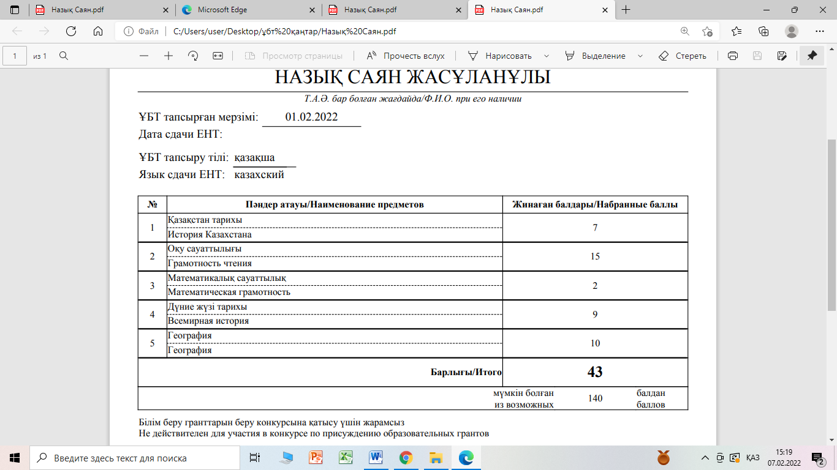

1. Беркінбекқызы Айтолқын 03.02.2022 жылы тапсырды

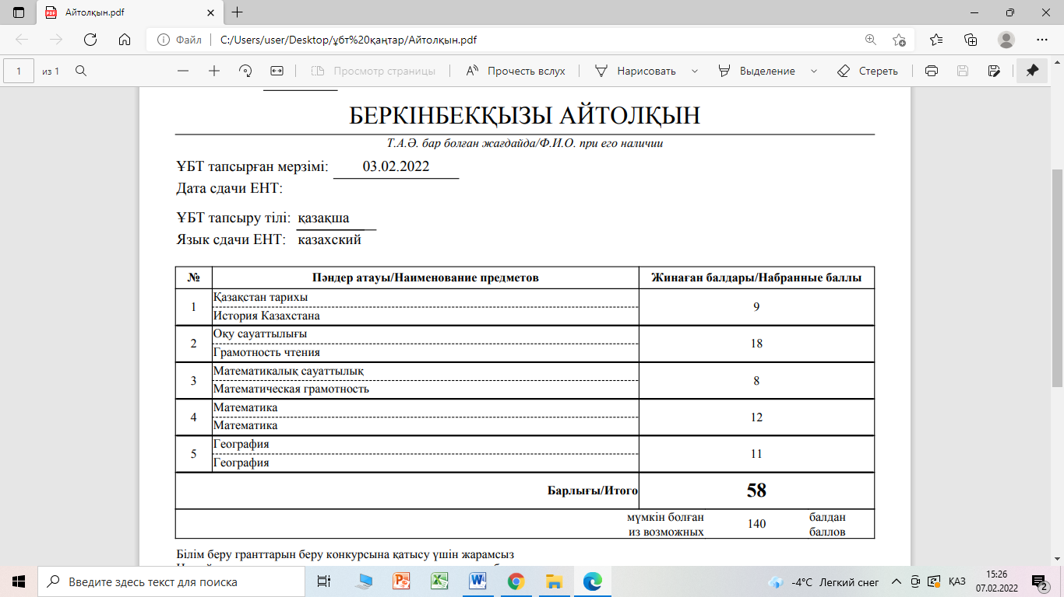

1. Изтайева Аружан Ерболатқызы 03.02.2022 жылы тапсырды

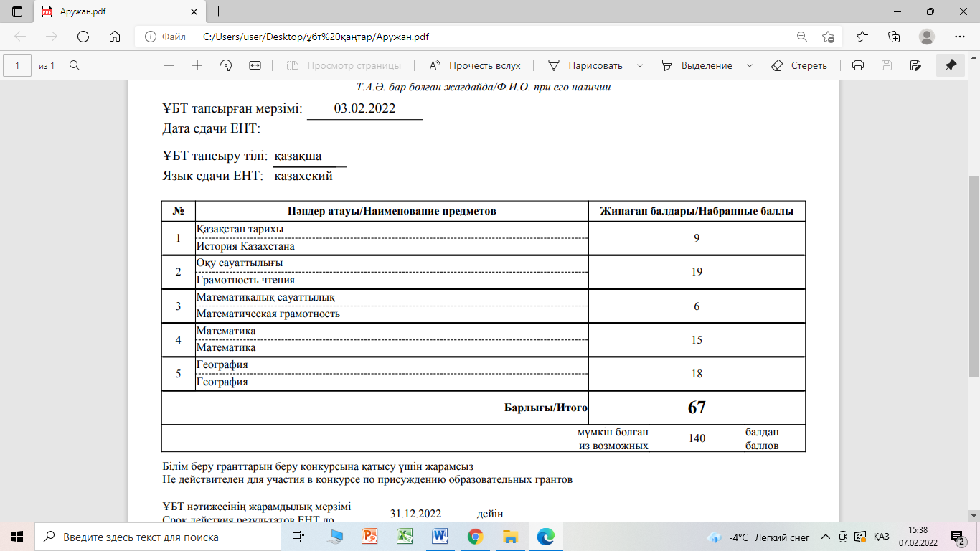

1. Қаналықызы Арайлым 03.02.2022 жылы тапсырды

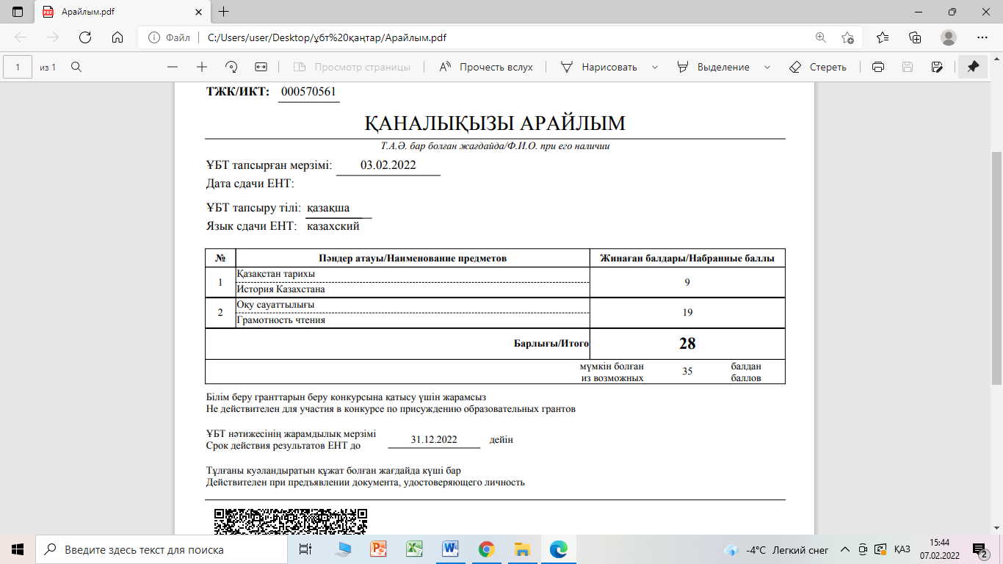

1. Назық Ғаламат Мейрамбекұлы 03.02.2022 жылы тапсырды

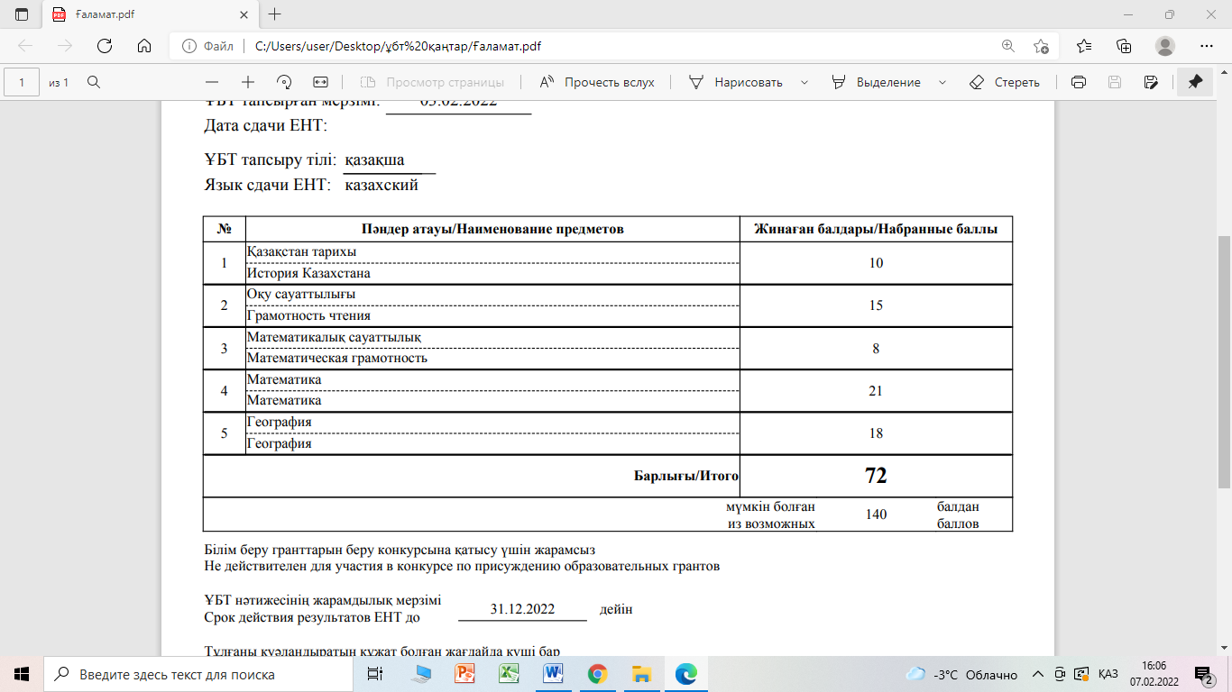

1. Сарқыт Алтынбек Мейрамбекулы

